

**INTEGRANTES:**

WALTER BAU

VINICIO VELETANGA

JOSE SANANGO

JUAN MARTINEZ

**CICLO:**

7° GRUPO 1

**TEMA:**

BAZAR Y MANUALIDADES ZALAMEA

**CARRERA:**

ING. DE SISTEMAS

**MATERIA:**

PROGRAMACION HYPERMEDIAL

**DOCENTE:**

GABRIEL LEON PAREDES

**CICLO LECTIVO:**

2019-2019

Tabla de contenido

INTRODUCCION 2

PROPUESTA DEL PROYECTO 2

OBJETIVO GENERAL 3

VISION 3

MISIONS 3

CRONOGRAMA 3

Modelo de negocio 3

MODELO DE DOMINIO 4

Casos de Uso: 5

Modelos de Objetos de Negocios. 6

PROCESO DE DESARROLLO DE SOFTWARE 8

Anexos 9

Encuesta realizada a la propietaria. 10

## INTRODUCCION

Este proyecto tiene como iniciativa brindar los servicios de desarrollo web y base de datos a una empresa pequeña. Se desarrolla el software y gestión de los requerimientos de forma técnica, organizando los respectivos parámetros como los diagramas de diseño y desarrollo del software, ofreciendo una mejor comprensión para el Cliente.

## PROPUESTA DEL PROYECTO

El proyecto ofrece realizar un software con el cual facilite la facturación de los productos, dando una mejor oportunidad de ingreso económico con ventas de su propia página web con sus productos que se estarían gestionando cada vez que se realice un proceso del software. Tomando en cuenta que se puede gestionar el proceso de KARDEZ.

## OBJETIVO GENERAL

Realizar un software con la capacidad de poder gestionar las ventas de un productos de una empresa, donde se elabora todos los pasos necesarios , como el desarrollo de los diseños de diagrama y los procesos de desarrollo de software, en la misma que todos los requerimientos del cliente y del sistema se tome en cuenta para crea el software, ofreciendo un mejor ingreso económico mediante una software que gestiones las ventas online y la facturación de los productos .

## VISION

## MISIONS

## CRONOGRAMA

## Modelo de negocio

Modelo de negocio del Bazar Zalamea

Empresa “Bazar Zalamea”

El bazar Zalamea solicito el proyecto de desarrollo de una plataforma digital que consta de elementos claves, entre ellos nos encontramos con las diferentes secciones: ventas, envíos, logística y administración. Consta de un almacén central sin sucursales, el cual recibe el pedido en línea de uno o mas productos con sus especificaciones, comprueba el sistema que el stock este disponible y emite un comunicado de aceptación para procesar el pedido, una vez receptado el comunicado, el cliente verifica sus datos de entrega y precio final.

La empresa contrata un servicio externo de delivery para hacer la entrega y emitir la factura presencialmente.

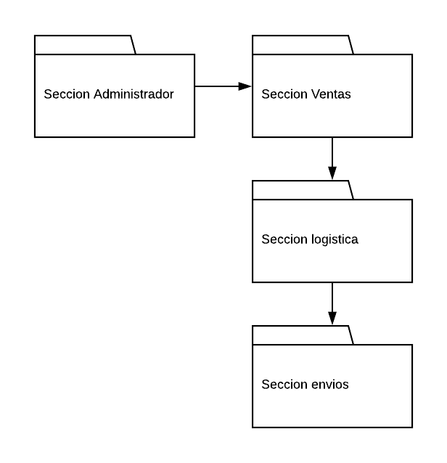

Ilustración 1 Modelo de Negocio.

## MODELO DE DOMINIO

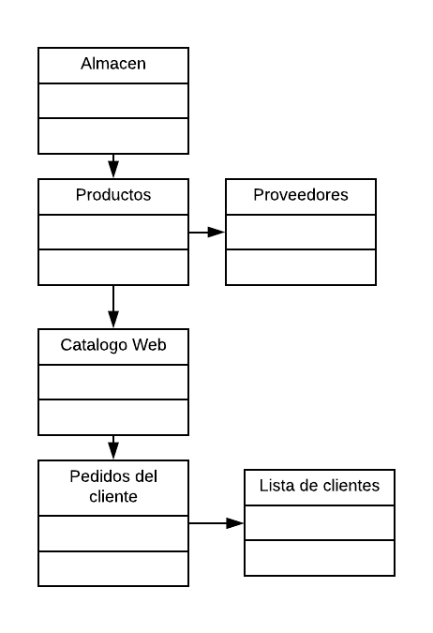

Ilustración 2 Modelo de dominio

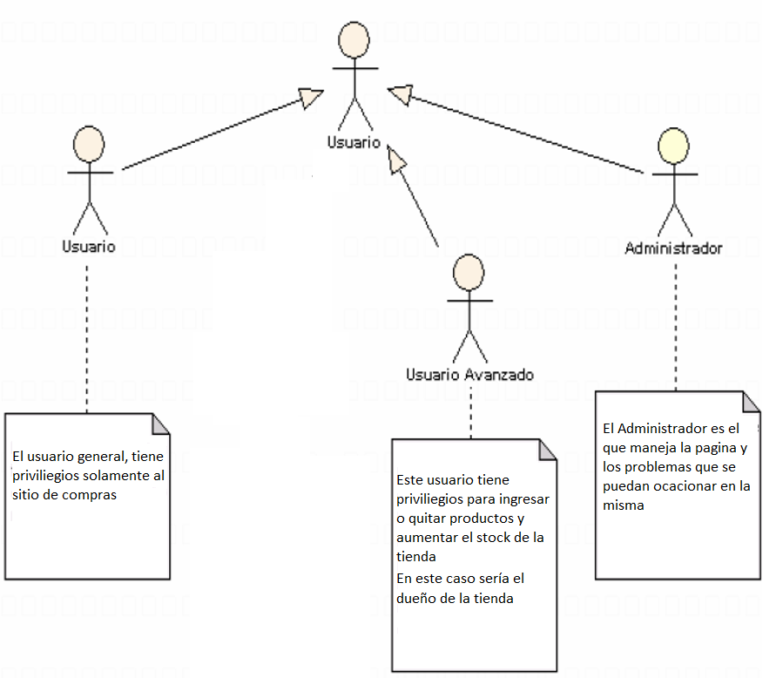

Ilustración 3 Perfiles de usuario de Sistema

## Casos de Uso:

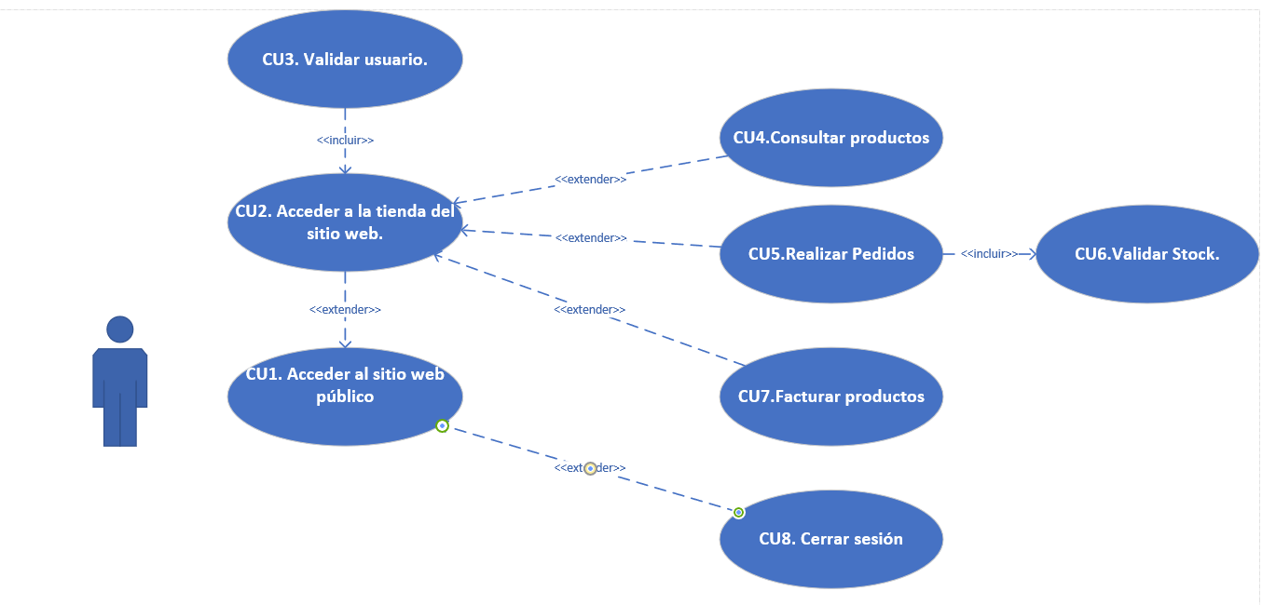

Descripción textual de los casos de uso:

CU1. **Acceder al sitio web público.** El usuario deberá utilizar su navegador de internet preferido ya sea en una pc o móvil y acceder al sitio web público del bazar.

CU2. **Acceder a la tienda del sitio web.** El usuario introduce su nombre de usuario y su clave en la ventana de inicio del sistema.

CU3. **Validar usuario.** El sistema verifica el nombre del usuario y la clave, dándole acceso a la tienda online, según su perfil de usuario.

CU4.**Consultar productos.** El usuario consultara los precios y la disponibilidad de los productos según el stock de los productos

CU5.**Realizar Pedidos.** El usuario seleccionará los productos que desee comprar y los añadirá a su carro de compras

CU6.**Validar Stock.** El sistema verificara la disponibilidad del producto, en caso de que no exista, el sistema presentara un mensaje de aviso.

CU7.**Facturar productos.** Una vez realizada la validación se le redirigirá a la página donde se mostrará la factura del usuario con los productos que compro. Y se lo enviara a un correo

CU8. **Cerrar sesión.** El usuario cierra su sesión en el sistema

## Modelos de Objetos de Negocios.

Modelo de objetos de vender productos. 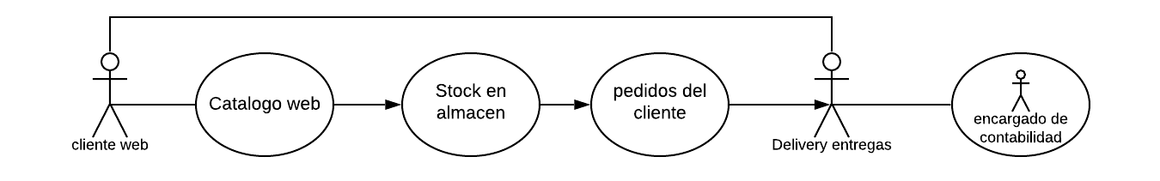

Modelo de objetos de reponer stock.

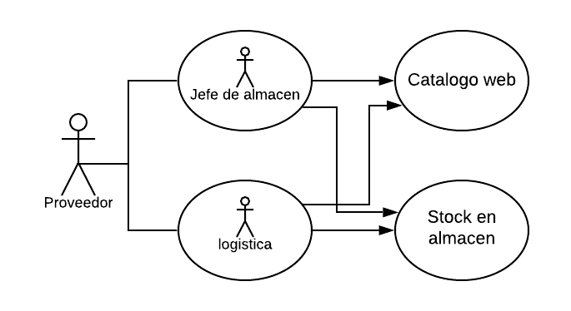

Modelo de objetos de modificar catálogo.

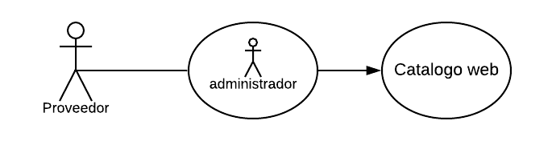

Modelo de objetos de realizar entregas.

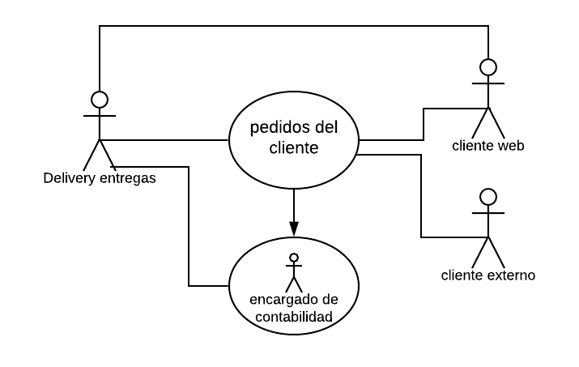

## PROCESO DE DESARROLLO DE SOFTWARE

SE CREAR LA PARTE DE BASE DE DAROS CON LOS SOGUIENTES REQUERIMIENTOS

Nombre de la base de datos : “bazarzalamea”

Usuario por defecto se utilizara el “postgresql”.

Se crea el login del usuario.

## Anexos

Fotos de toma de requerimientos.

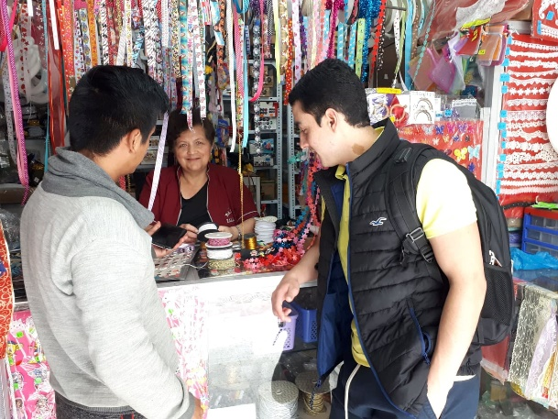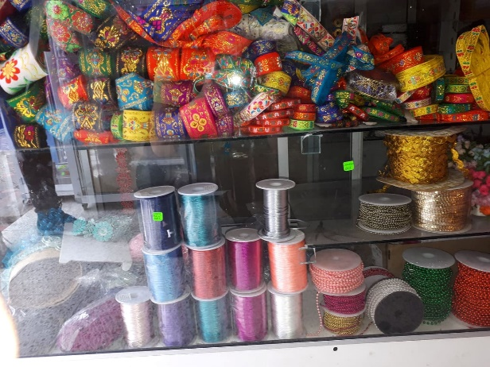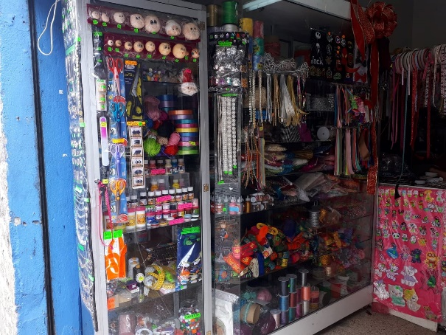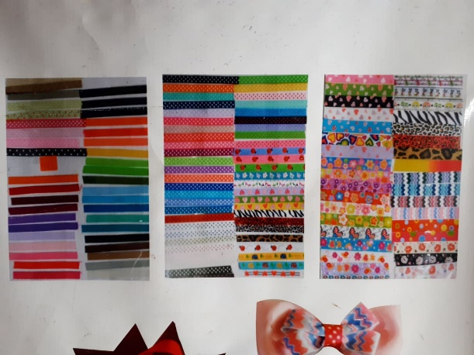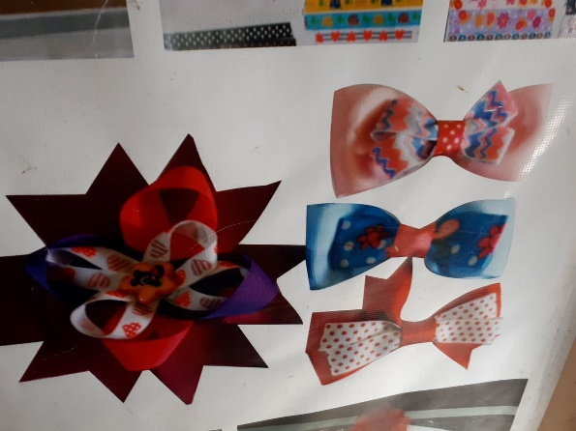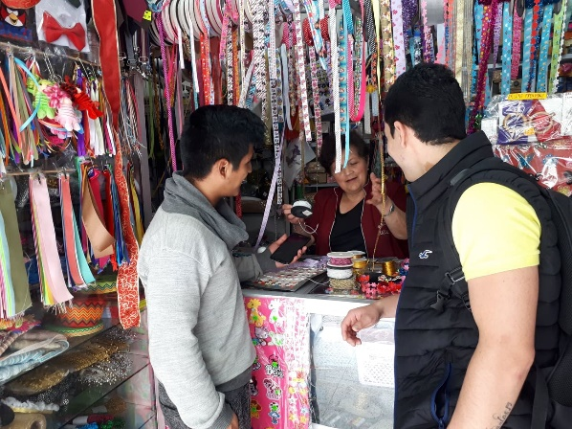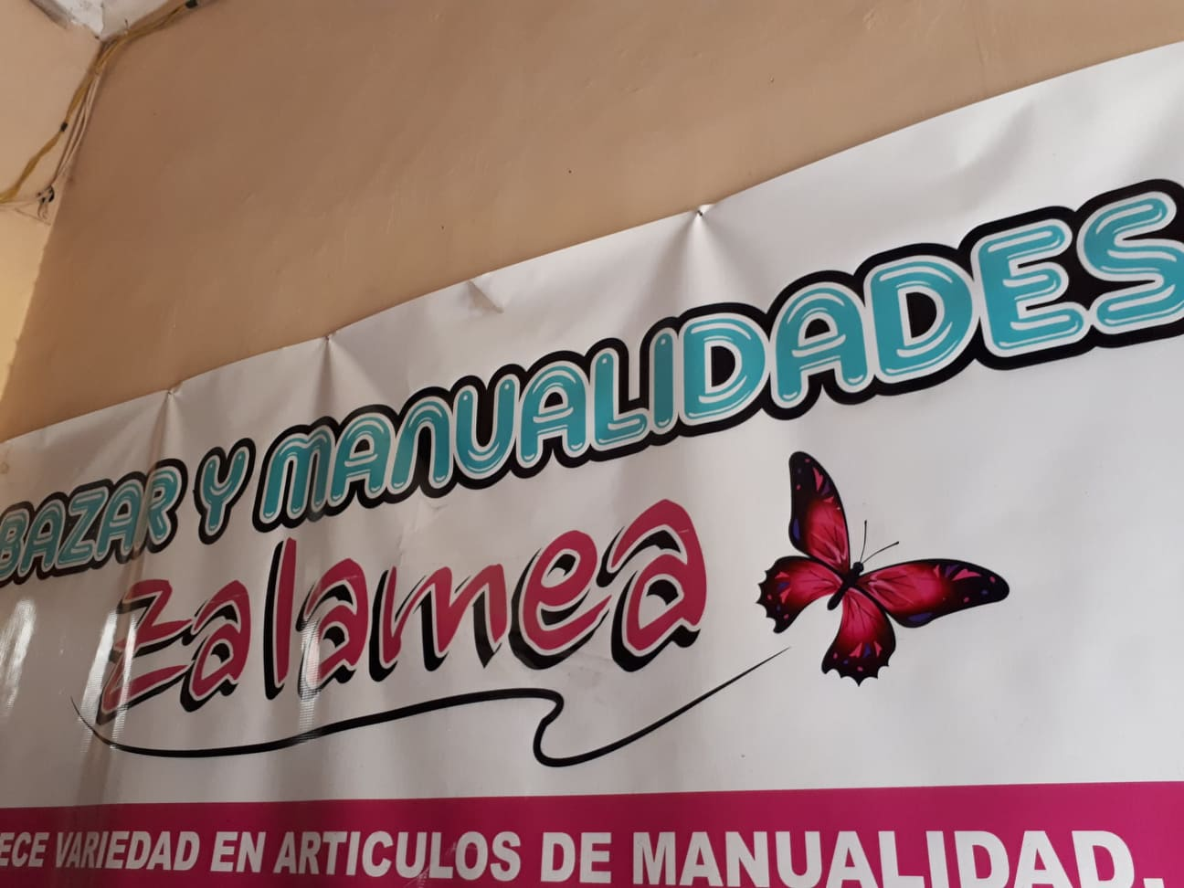

## Encuesta realizada a la propietaria.

Encuesta

Nombres Completos:

Tipo y modelo de negocio:

Estaría Dispuesto/a a reenfocar su modelo negocio para hacerlo de manera digital mediante una plataforma.

¿Por qué?

A que publico quisiera llegar mediante un nuevo reenfoque de modelo de negocio.